**隔热检查计算书**

公共建筑

|  |  |
| --- | --- |
| 工程名称 | 新建项目 |
| 工程地点 | 浙江-湖州 |
| 设计编号 |  |
| 建设单位 |  |
| 设计单位 |  |
| 设 计 人 |  |
| 校 对 人 |  |
| 审 核 人 |  |
| 计算日期 | 2024年12月30日 |



|  |  |
| --- | --- |
| 采用软件 | 斯维尔节能设计Becs2024 |
| 软件版本 | 20240430(SP1) |
| 研发单位 | 北京绿建软件股份有限公司 |
| 正版授权码 | T17877801371 |

**目 录**

1 建筑概况 3

2 评价依据 3

3 评价目标与方法 3

3.1 评价目标 3

3.2 评价方法 3

4 边界条件参数设置 4

4.1 基本设置 4

4.2 室外空气温度 5

4.3 室外太阳辐射照度 5

4.4 室内空气温度 6

5 工程材料 6

6 工程构造 8

6.1 屋顶构造 8

6.2 外墙（填充墙）构造 9

6.3 外墙（剪力墙）构造 11

7 验算结论 12

7.1 空调房间 12

# 建筑概况

|  |  |
| --- | --- |
| 工程名称 | 新建项目 |
| 工程地点 | 浙江-湖州 |
| 气候子区 | 夏热冬冷A区 |
| 大气透明度等级 | 4 |
| 建筑面积 | 地上3507㎡ 地下0㎡ |
| 建筑层数 | 地上6 地下0 |
| 建筑高度 | 21.0m |
| 结构类型 |  |

# 评价依据

1. 《浙江省公共建筑节能设计标准》DB33/1036-2021

2. 《建筑环境通用规范》GB 55016

3. 《绿色建筑评价标准》GB/T 50378-2019

4. 《民用建筑热工设计规范》GB50176

5. 施工图、设计说明、墙身大样图、节能计算书

# 评价目标与方法

## 评价目标

1. 依据《建筑环境通用规范》和《绿色建筑评价标准》GB/T 50378-2019的要求和规定，屋顶和外墙的隔热性能应满足要求。
2. 通过房间围护结构的内表面温度计算，判断是否不大于《建筑环境通用规范》给出的内表面最高温度。

## 评价方法

1. 在给定两侧空气温度及变化规律的情况下，外墙内表面最高温度应符合表3.2.1的要求：

**表3.2.1 外墙内表面最高温度的限值**

|  |  |  |  |
| --- | --- | --- | --- |
| **房间类型** | **自然通风房间** | **空调房间** | |
| **重质围护结构**  **（D≥2.5）** | **轻质围护结构**  **（D＜2.5）** |
| **内表面最高温度** | ≤ te.max | ≤ti+2 | ≤ti+3 |

1. 在给定两侧空气温度及变化规律的情况下，屋面内表面最高温度应符合表3.2.2的要求：

**表3.2.2 屋顶内表面最高温度的限值**

|  |  |  |  |
| --- | --- | --- | --- |
| **房间类型** | **自然通风房间** | **空调房间** | |
| **重质围护结构**  **（D≥2.5）** | **轻质围护结构**  **（D＜2.5）** |
| **内表面最高温度** | ≤ te.max | ≤ti+2.5 | ≤ti+3.5 |

表中：—围护结构内表面最高温度（），应按《民用建筑热工设计规范》 GB50176-2016附录C.3 的规定计算；



$t_{i}$—室内空气温度，（）。



te.max—累年日平均温度最高日的最高温度（）,应按《民用建筑热工设计规范》



GB50176-2016配套软件气象数据取用。

1. 外围护结构内表面最高温度按照规范《民用建筑热工设计规范》GB50176-2016附录C.3 的规定计算：
2. 按式3.2.3-1建立常物性、无内热源的一维非稳态导热的内部微分方程，微分方程的求解可采用有限差分法：

（3.2.3-1）



式中： —温度对于时间的导数，/s。



—材料的导温系数，，m2/s。



1. 按式3.2.3-2建立第三类边界条件隐式差分格式边界节点方程（边界节点1，节点n 可参照）：

（3.2.3-2）



式中： $C_{p}$—材料的比热， J /(kg·K)；

$ρ$—材料的密度，kg/m³；

—材料的导温系数，，m2/s；



—差分步长，m；

—材料的导热系数，［W/(m·K)］；



$t_{f}^{k}$—对流换热温度，。



1. 按式3.2.3-3列出各内部节点和边界点的节点方程，并求解节点方程组得到外墙、屋顶内表面温度值。

,i=1,2,……n （3.2.3-3）



式中： $t_{i}$—差分节点温度值，。



# 边界条件参数设置

## 基本设置

|  |  |  |  |  |
| --- | --- | --- | --- | --- |
| **公式及变量** | **变量名** | | **数值** | **说明** |
| **（一）内表面边界条件（第三类边界条件）** | | | | |
|  | | 夏季室内温度， |  | 按《民用建筑热工设计规范》GB50176-2016第3.3.2条的规定取值。 |
|  | | 室内侧对流换热系数，W/(m2·K) | 8.7 | 按《民用建筑热工设计规范》 GB50176-2016附录B.4.1，表B.4.1-1取值。 |
| **（二）外表面边界条件（第三类边界条件）** | | | | |
|  | | 室外侧对流换热系数，(m2·K) | 19.0 | 按《民用建筑热工设计规范》 GB50176-2016附录B.4.1，表B.4.1-2取值。 |
|  | | 室外空气逐时温度， |  | 按《民用建筑热工设计规范》 GB50176-2016配套软件气象数据取用。 |
|  | | 表面法向太阳总辐射强度，包括直射和散射，W/m2 |  | 按《民用建筑热工设计规范》 GB50176-2016配套软件气象参数取值。 |
|  | | 外表面太阳辐射吸收系数 |  | 根据工程构造取值。 |

## 室外空气温度

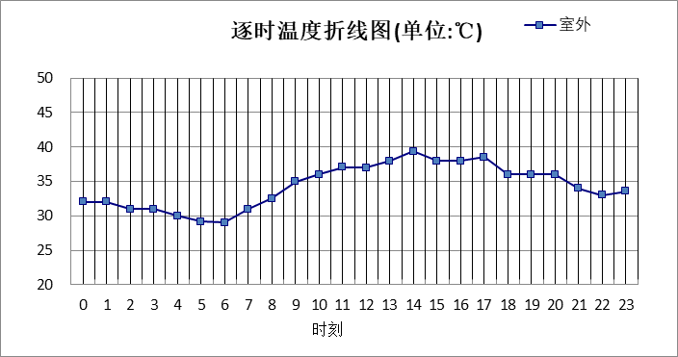

|  |  |  |  |  |  |  |  |  |  |  |  |
| --- | --- | --- | --- | --- | --- | --- | --- | --- | --- | --- | --- |
| 0:00 | 1:00 | 2:00 | 3:00 | 4:00 | 5:00 | 6:00 | 7:00 | 8:00 | 9:00 | 10:00 | 11:00 |
| 32.00 | 32.00 | 31.00 | 31.00 | 30.00 | 29.20 | 29.00 | 31.00 | 32.50 | 35.00 | 36.00 | 37.10 |
| 12:00 | 13:00 | 14:00 | 15:00 | 16:00 | 17:00 | 18:00 | 19:00 | 20:00 | 21:00 | 22:00 | 23:00 |
| 37.00 | 38.00 | 39.40 | 38.00 | 38.00 | 38.50 | 36.00 | 36.00 | 36.00 | 34.00 | 33.00 | 33.60 |

**注：气象数据参考 浙江-杭州**

## 室外太阳辐射照度

|  |  |  |
| --- | --- | --- |
| **变量** | **变量名** | **公式来源** |
|  | 表面法向太阳总辐射强度，包括直射和散射，W/ m2 | 按《民用建筑热工设计规范GB  50176-2016》配套软件气象数据取用。 |

|  |  |  |  |  |  |
| --- | --- | --- | --- | --- | --- |
| 时刻\朝向 | 东 | 南 | 西 | 北 | 水平 |
| 0:00 | 0.00 | 0.00 | 0.00 | 0.00 | 0.00 |
| 1:00 | 0.00 | 0.00 | 0.00 | 0.00 | 0.00 |
| 2:00 | 0.00 | 0.00 | 0.00 | 0.00 | 0.00 |
| 3:00 | 0.00 | 0.00 | 0.00 | 0.00 | 0.00 |
| 4:00 | 0.00 | 0.00 | 0.00 | 0.00 | 0.00 |
| 5:00 | 70.85 | 26.81 | 32.11 | 13.20 | 59.40 |
| 6:00 | 190.25 | 88.60 | 89.24 | 51.77 | 184.10 |
| 7:00 | 405.15 | 176.04 | 161.82 | 113.40 | 413.50 |
| 8:00 | 534.65 | 274.41 | 215.82 | 176.80 | 657.70 |
| 9:00 | 579.36 | 401.88 | 279.38 | 230.95 | 930.80 |
| 10:00 | 438.88 | 443.70 | 295.72 | 243.83 | 961.50 |
| 11:00 | 298.92 | 453.76 | 298.92 | 246.29 | 965.00 |
| 12:00 | 251.21 | 370.11 | 361.22 | 206.14 | 778.80 |
| 13:00 | 232.76 | 325.82 | 439.16 | 190.65 | 708.00 |
| 14:00 | 206.86 | 262.24 | 491.38 | 168.95 | 610.70 |
| 15:00 | 161.07 | 174.93 | 406.85 | 112.68 | 413.70 |
| 16:00 | 104.83 | 94.95 | 269.60 | 52.52 | 232.40 |
| 17:00 | 35.48 | 25.73 | 90.59 | 10.79 | 67.50 |
| 18:00 | 0.00 | 0.00 | 0.00 | 0.00 | 0.00 |
| 19:00 | 0.00 | 0.00 | 0.00 | 0.00 | 0.00 |
| 20:00 | 0.00 | 0.00 | 0.00 | 0.00 | 0.00 |
| 21:00 | 0.00 | 0.00 | 0.00 | 0.00 | 0.00 |
| 22:00 | 0.00 | 0.00 | 0.00 | 0.00 | 0.00 |
| 23:00 | 0.00 | 0.00 | 0.00 | 0.00 | 0.00 |

**注：气象数据参考 浙江-杭州**

## 室内空气温度

根据《民用建筑热工设计规范》GB50176-2016第3.3.2条的规定取26摄氏度

# 工程材料

|  |  |  |  |  |  |  |
| --- | --- | --- | --- | --- | --- | --- |
| 材料名称 | 导热系数λ | 蓄热系数S | 密度ρ | 比热容Cp | 蒸汽渗透 系数u | 数据来源 |
| W/(m.K) | W/(㎡.K) | kg/m3 | J/(kg.K) | g/(m.h.kPa) |
| 水泥砂浆 | 0.930 | 11.370 | 1800.0 | 1050.0 | 0.0210 | 民用建筑热工设计规范 GB50176-2016 |
| 石灰砂浆 | 0.810 | 10.070 | 1600.0 | 1050.0 | 0.0443 | 民用建筑热工设计规范 GB50176-2016 |
| 钢筋混凝土 | 1.740 | 17.200 | 2500.0 | 920.0 | 0.0158 | 民用建筑热工设计规范 GB50176-2016 |
| 防水卷材(沥青油毡、油毡纸) | 0.170 | 3.302 | 600.0 | 1470.0 | 0.0014 | 安徽公共建筑节能设计标准 DB34 T753-2007 |
| 挤塑聚苯板（XPS）(屋面楼板) | 0.030 | 0.320 | 35.0 | 1340.0 | 0.0162 | 民用建筑热工设计规范 GB50176-2016 |
| 轻质砂浆找平层 | 0.290 | 4.706 | 1000.0 | 1050.0 | 0.0120 |  |
| 混凝土瓦(挂瓦条) | 0.930 | 11.306 | 1800.0 | 1050.0 | 0.0158 |  |
| 纤维增强水泥板 | 0.520 | 8.520 | 1800.0 | 1066.0 | 0.1910 | 浙江省居住建筑楼板构造(2018浙J76) |
| 涂料饰面(忽略保温性能) | 5.000 | 10.583 | 1800.0 | 171.1 | 0.0040 |  |
| 交联聚乙烯垫 | 0.038 | 0.360 | 35.0 | 1340.0 | 0.0162 | 浙江省居住建筑楼板构造(2018浙J76) |
| 纳米二氧化硅保温毡 | 0.018 | 0.550 | 215.0 | 1075.0 | 0.0140 | 浙江省居住建筑楼板构造(2018浙J76) |
| 烧结普通砖砌块 | 0.810 | 10.630 | 1800.0 | 1060.0 | 0.0000 | 浙江居住建筑节能设计标准 DB33/1015-2021 |
| 碎石、卵石混凝土(ρ=2300) | 1.510 | 15.360 | 2300.0 | 920.0 | 0.0173 |  |
| 挤塑聚苯乙烯泡沫塑料（带表皮） | 0.030 | 0.340 | 35.0 | 1380.0 | 0.0000 |  |
| 混凝土多孔砖(190六孔砖） | 0.750 | 7.490 | 1450.0 | 709.4 | 0.0000 |  |
| 聚苯颗粒保温砂浆(1) | 0.060 | 0.950 | 230.0 | 900.0 | 0.0000 |  |
| 纸面石膏板 | 0.330 | 5.144 | 1050.0 | 1050.0 | 0.0000 | 安徽公共建筑节能设计标准 DB34 T753-2007 |
| 水泥砂浆找平层 | 0.930 | 11.306 | 1800.0 | 1050.0 | 0.0430 |  |
| 低标号砂浆隔离层 | 0.930 | 11.370 | 1800.0 | 1061.9 | 0.0000 | 福建省民用建筑围护结构节能工程做法及数据 闽2015-J-39 |
| 加气混凝土、泡沫混凝土(ρ=300) | 0.100 | 1.514 | 300.0 | 1050.0 | 0.1110 | 民用建筑热工设计规范 GB50176-2016 |
| 钢丝网架水泥聚苯夹芯板 | 0.040 | 0.411 | 20.0 | 2905.0 | 0.0000 | 黑龙江居住建筑节能设计标准 DB23-T120－2001 |
| 陶瓷地面砖、墙面砖 | 1.100 | 12.720 | 2000.0 | 1050.0 | 0.0000 | 湖北低能耗居住建筑节能设计标准 DB42/T559-2022 |
| 防水砂浆 | 0.930 | 11.306 | 1800.0 | 1050.0 | 0.0000 | 安徽公共建筑节能设计标准 DB34 T753-2007 |

# 工程构造

## 屋顶构造

### 屋顶构造一

|  |  |  |  |  |  |  |  |
| --- | --- | --- | --- | --- | --- | --- | --- |
| 材料名称 由外到内 | 厚度 | 差分 步长 | 导热 系数 | 蓄热 系数 | 修正 系数 | 热阻 | 热惰性 指标 |
| (mm) | (mm) | W/(m.K) | W/(㎡.K) | α | (㎡K)/W | D=R*S |
| 混凝土瓦(挂瓦条) | 20 | 10.0 | 0.930 | 11.306 | 1.00 | 0.022 | 0.243 |
| 聚苯颗粒保温砂浆(1) | 20 | 6.7 | 0.060 | 0.950 | 1.00 | 0.333 | 0.317 |
| 纳米二氧化硅保温毡 | 40 | 4.0 | 0.018 | 0.550 | 1.50 | 1.481 | 1.222 |
| 挤塑聚苯板（XPS）(屋面楼板) | 80 | 11.4 | 0.030 | 0.320 | 1.20 | 2.222 | 0.853 |
| 轻质砂浆找平层 | 20 | 6.7 | 0.290 | 4.706 | 1.00 | 0.069 | 0.325 |
| 防水卷材(沥青油毡、油毡纸) | 40 | 5.7 | 0.170 | 3.302 | 1.00 | 0.235 | 0.777 |
| （冬季）垂直空气间层（δ=60） | 60 | 60.0 | 0.085 | 0.000 | 1.00 | 0.706 | 0.000 |
| 钢筋混凝土 | 20 | 10.0 | 1.740 | 17.200 | 1.00 | 0.011 | 0.198 |
| 各层之和∑ | 300 | － | － | － | － | 5.080 | 3.935 |
| 差分时间步长(分钟) | 5.0 | | | | | | |
| 外表面太阳辐射吸收系数 | 0.75 | | | | | | |
| 传热系数K=1/(0.16+∑R) | 0.19 | | | | | | |
| 重质/轻质 | 重质围护结构 | | | | | | |

#### 空调房间：逐时温度

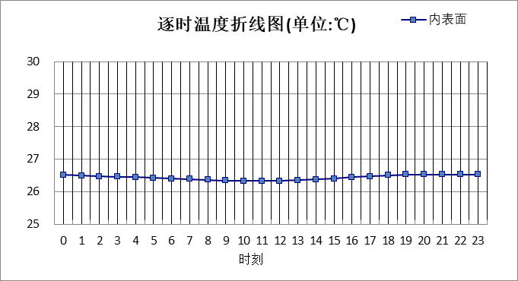

|  |  |  |  |  |  |  |  |  |  |  |  |
| --- | --- | --- | --- | --- | --- | --- | --- | --- | --- | --- | --- |
| 0:00 | 1:00 | 2:00 | 3:00 | 4:00 | 5:00 | 6:00 | 7:00 | 8:00 | 9:00 | 10:00 | 11:00 |
| 26.51 | 26.49 | 26.47 | 26.46 | 26.44 | 26.42 | 26.40 | 26.38 | 26.36 | 26.34 | 26.33 | 26.33 |
| 12:00 | 13:00 | 14:00 | 15:00 | 16:00 | 17:00 | 18:00 | 19:00 | 20:00 | 21:00 | 22:00 | 23:00 |
| 26.33 | 26.35 | 26.37 | 26.40 | 26.44 | 26.47 | 26.50 | 26.52 | 26.53 | 26.53 | 26.53 | 26.52 |

## 外墙（填充墙）构造

### 外墙构造一

|  |  |  |  |  |  |  |  |
| --- | --- | --- | --- | --- | --- | --- | --- |
| 材料名称 由外到内 | 厚度 | 差分 步长 | 导热 系数 | 蓄热 系数 | 修正 系数 | 热阻 | 热惰性 指标 |
| (mm) | (mm) | W/(m.K) | W/(㎡.K) | α | (㎡K)/W | D=R*S |
| 烧结普通砖砌块 | 20 | 6.7 | 0.810 | 10.630 | 1.00 | 0.025 | 0.262 |
| 聚苯颗粒保温砂浆(1) | 20 | 6.7 | 0.060 | 0.950 | 1.00 | 0.333 | 0.317 |
| 挤塑聚苯乙烯泡沫塑料（带表皮） | 20 | 10.0 | 0.030 | 0.340 | 1.00 | 0.667 | 0.227 |
| 纸面石膏板 | 200 | 8.0 | 0.330 | 5.144 | 1.00 | 0.606 | 3.118 |
| 各层之和∑ | 260 | － | － | － | － | 1.631 | 3.923 |
| 差分时间步长(分钟) | 5.0 | | | | | | |
| 外表面太阳辐射吸收系数 | 0.75 | | | | | | |
| 传热系数K=1/(0.16+∑R) | 0.56 | | | | | | |
| 重质/轻质 | 重质围护结构 | | | | | | |

#### 空调房间：东向逐时温度

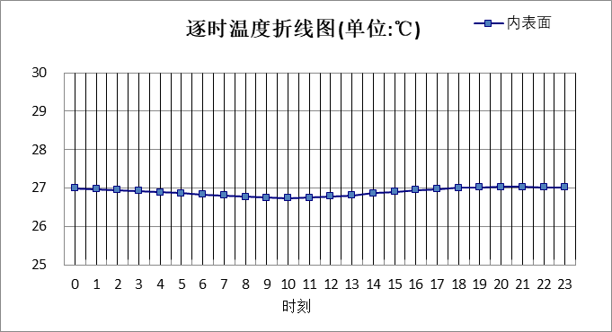

|  |  |  |  |  |  |  |  |  |  |  |  |
| --- | --- | --- | --- | --- | --- | --- | --- | --- | --- | --- | --- |
| 0:00 | 1:00 | 2:00 | 3:00 | 4:00 | 5:00 | 6:00 | 7:00 | 8:00 | 9:00 | 10:00 | 11:00 |
| 26.99 | 26.97 | 26.95 | 26.92 | 26.89 | 26.86 | 26.83 | 26.80 | 26.77 | 26.75 | 26.74 | 26.75 |
| 12:00 | 13:00 | 14:00 | 15:00 | 16:00 | 17:00 | 18:00 | 19:00 | 20:00 | 21:00 | 22:00 | 23:00 |
| 26.78 | 26.81 | 26.86 | 26.90 | 26.94 | 26.97 | 27.00 | 27.02 | 27.03 | 27.03 | 27.02 | 27.01 |

#### 空调房间：西向逐时温度

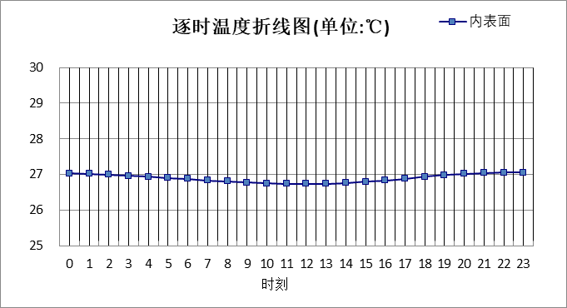

|  |  |  |  |  |  |  |  |  |  |  |  |
| --- | --- | --- | --- | --- | --- | --- | --- | --- | --- | --- | --- |
| 0:00 | 1:00 | 2:00 | 3:00 | 4:00 | 5:00 | 6:00 | 7:00 | 8:00 | 9:00 | 10:00 | 11:00 |
| 27.03 | 27.01 | 26.99 | 26.96 | 26.93 | 26.90 | 26.87 | 26.83 | 26.80 | 26.77 | 26.75 | 26.73 |
| 12:00 | 13:00 | 14:00 | 15:00 | 16:00 | 17:00 | 18:00 | 19:00 | 20:00 | 21:00 | 22:00 | 23:00 |
| 26.73 | 26.74 | 26.76 | 26.79 | 26.83 | 26.88 | 26.93 | 26.98 | 27.02 | 27.04 | 27.05 | 27.05 |

#### 空调房间：南向逐时温度

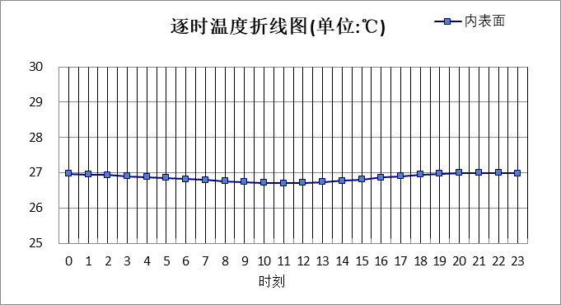

|  |  |  |  |  |  |  |  |  |  |  |  |
| --- | --- | --- | --- | --- | --- | --- | --- | --- | --- | --- | --- |
| 0:00 | 1:00 | 2:00 | 3:00 | 4:00 | 5:00 | 6:00 | 7:00 | 8:00 | 9:00 | 10:00 | 11:00 |
| 26.97 | 26.95 | 26.93 | 26.90 | 26.87 | 26.85 | 26.82 | 26.79 | 26.76 | 26.73 | 26.71 | 26.70 |
| 12:00 | 13:00 | 14:00 | 15:00 | 16:00 | 17:00 | 18:00 | 19:00 | 20:00 | 21:00 | 22:00 | 23:00 |
| 26.71 | 26.73 | 26.77 | 26.81 | 26.86 | 26.90 | 26.94 | 26.97 | 26.99 | 26.99 | 26.99 | 26.98 |

## 外墙（剪力墙）构造

### 外墙构造一

|  |  |  |  |  |  |  |  |
| --- | --- | --- | --- | --- | --- | --- | --- |
| 材料名称 由外到内 | 厚度 | 差分 步长 | 导热 系数 | 蓄热 系数 | 修正 系数 | 热阻 | 热惰性 指标 |
| (mm) | (mm) | W/(m.K) | W/(㎡.K) | α | (㎡K)/W | D=R*S |
| 烧结普通砖砌块 | 20 | 6.7 | 0.810 | 10.630 | 1.00 | 0.025 | 0.262 |
| 聚苯颗粒保温砂浆(1) | 20 | 6.7 | 0.060 | 0.950 | 1.00 | 0.333 | 0.317 |
| 挤塑聚苯乙烯泡沫塑料（带表皮） | 20 | 10.0 | 0.030 | 0.340 | 1.00 | 0.667 | 0.227 |
| 纸面石膏板 | 200 | 8.0 | 0.330 | 5.144 | 1.00 | 0.606 | 3.118 |
| 各层之和∑ | 260 | － | － | － | － | 1.631 | 3.923 |
| 差分时间步长(分钟) | 5.0 | | | | | | |
| 外表面太阳辐射吸收系数 | 0.75 | | | | | | |
| 传热系数K=1/(0.16+∑R) | 0.56 | | | | | | |
| 重质/轻质 | 重质围护结构 | | | | | | |

#### 空调房间：东向逐时温度



|  |  |  |  |  |  |  |  |  |  |  |  |
| --- | --- | --- | --- | --- | --- | --- | --- | --- | --- | --- | --- |
| 0:00 | 1:00 | 2:00 | 3:00 | 4:00 | 5:00 | 6:00 | 7:00 | 8:00 | 9:00 | 10:00 | 11:00 |
| 26.99 | 26.97 | 26.95 | 26.92 | 26.89 | 26.86 | 26.83 | 26.80 | 26.77 | 26.75 | 26.74 | 26.75 |
| 12:00 | 13:00 | 14:00 | 15:00 | 16:00 | 17:00 | 18:00 | 19:00 | 20:00 | 21:00 | 22:00 | 23:00 |
| 26.78 | 26.81 | 26.86 | 26.90 | 26.94 | 26.97 | 27.00 | 27.02 | 27.03 | 27.03 | 27.02 | 27.01 |

# 验算结论

## 空调房间

|  |  |  |  |  |  |
| --- | --- | --- | --- | --- | --- |
| 类型 | 构造 | 时刻 | 最高温度(℃) | 限值(℃) | 结论 |
| 屋顶 | 上:屋顶构造一 | 21:05 | 26.53 | 28.50 | 满足 |
| 外墙（填充墙） | 东:外墙构造一 | 20:50 | 27.03 | 28.00 | 满足 |
| 西:外墙构造一 | 22:10 | 27.05 | 28.00 | 满足 |
| 南:外墙构造一 | 21:15 | 27.00 | 28.00 | 满足 |
| 外墙（剪力墙） | 东:外墙构造一 | 20:50 | 27.03 | 28.00 | 满足 |